Masterarbeit

Abschätzung von
Fertigungstoleranzen
in der NC-Simulation

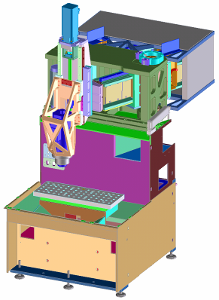

Werkzeugmaschinenlabor (WZL)

Lehrstuhl für
Werkzeugmaschinen
Abteilung Maschinentechnik
Gruppe Konstruktion und Berechnung
von Produktionsanlagen

Ansprechpartner
Dipl.-Ing. H. Mustermann
Steinbachstraße 53 B, Raum 132
D-52074 Aachen
Telefon 02 41 / 80-2 74 11
H.Mustermann@wzl.rwth-aachen.de

Stand
Monat 200x
Ausgangssituation

Die auftretenden Maßabweichungen des Werkstücks bei der spanenden Bearbeitung werden hauptsächlich durch die auftretenden Prozesskräfte und die Steifigkeit der Maschine bestimmt. Nach dem Stand der Technik können diese Einflüsse bei der NC-Simulation nicht berücksichtigt werden. Am WZL wurden neue Ansätze zur Berücksichtigung der Prozesskräfte und der realen Systemnachgiebigkeiten zur Vorhersage der Fertigungsergebnisse bei der NC-Simulation entwickelt.
Im Rahmen dieser Studienarbeit soll eine vorhanden Simulations-Umgebung für weitere Fräsprozesse angepasst und mit Hilfe von Zerspanversuchen verbessert werden.
Die Ermittlung der Nachgiebigkeiten von Maschine, Werkzeug und Werkstück erfolgt hier mit Hilfe der Finite-Elemente-Simulation (I-deas©).
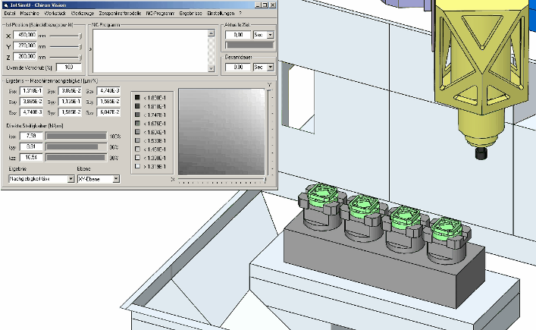

Die auftretenden Prozesskräfte werden mit geeigneten analytischen Zerspankraftmodellen ermittelt.

Voraussetzungen:

- Motivation und Einsatzbereitschaft
- Interesse an modernen Simulations-methoden

Geboten wird:

- Umfangreiche Betreuung
- Abgegrenzte Aufgabenstellung, schnelle Bearbeitung möglich
- Einarbeitung in die Finite-Elemente-Simulation
- Einarbeitung in die Zerspansimula-tion
- Eigenverantwortliche Durchführung von Zerspanversuchen

